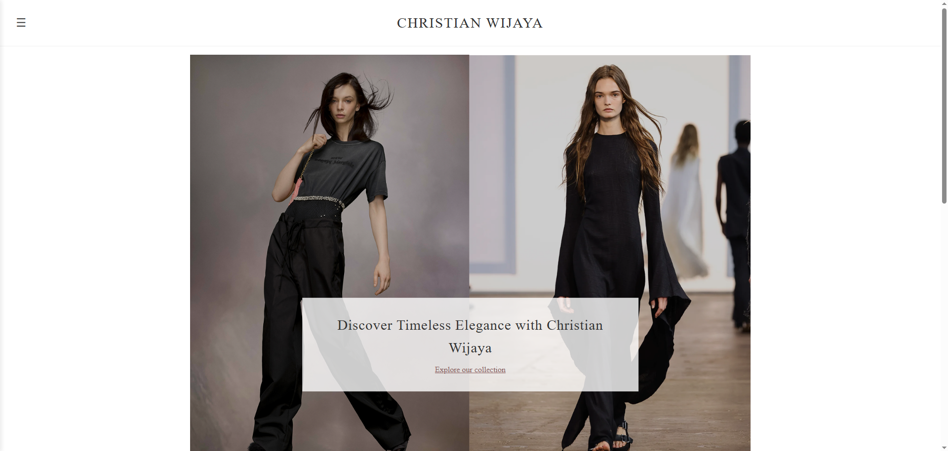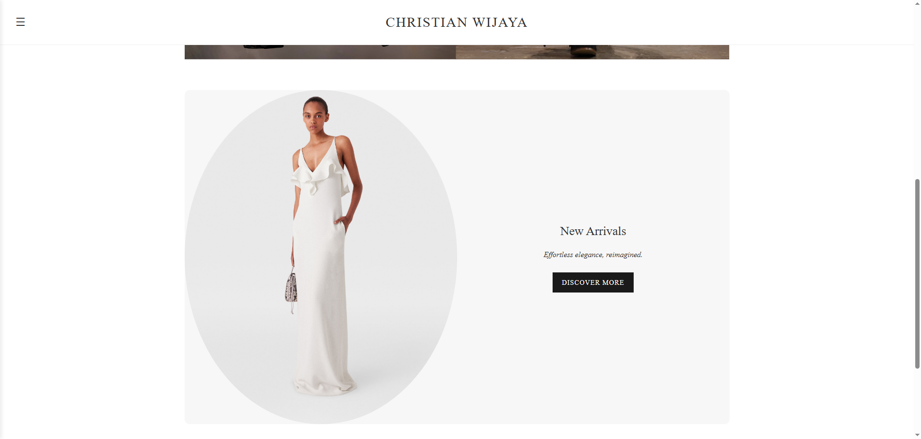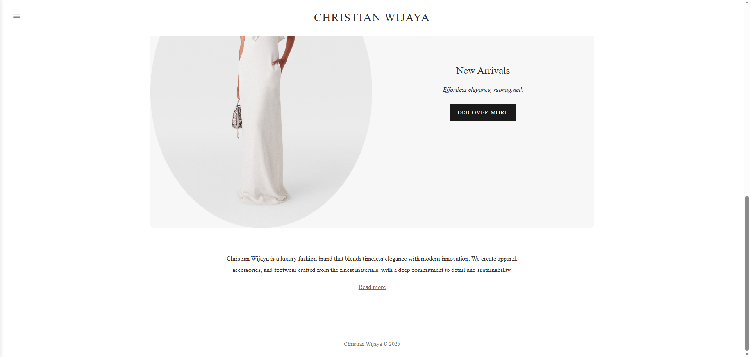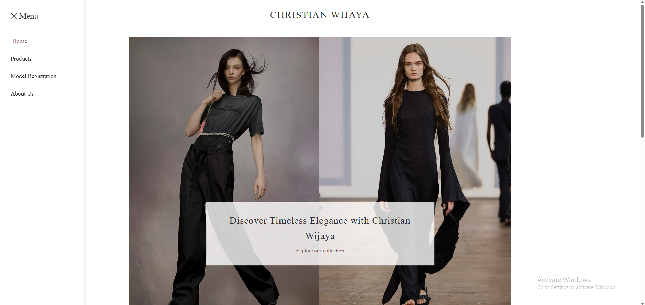
HOME PAGE
Di page ini ada banner section yang menampilkan 2 produk lalu didalamnya ada teks explore our collection yang mengarahkan ke product page. Saat discroll akan terlihat bagian new arrival, seperti featured produk yang baru lalu ada button discover more yang akan mengarahkan ke detail produk baru tersebut. Dibawahnya ada deskripsi singkat mengenai christian wijaya dan ada teks read more yang mengarah ke about us page.
Di Setiap page ada navigation bar berupa hamburger menu yang jika diklik akan muncul overlay untuk mengarahkan ke halaman lain.
Di setiap page ada header dan footer yang sudah fixed header posisinya sticky diatas layar mengikuti scroll button dan footer ada di paling bawah halaman.

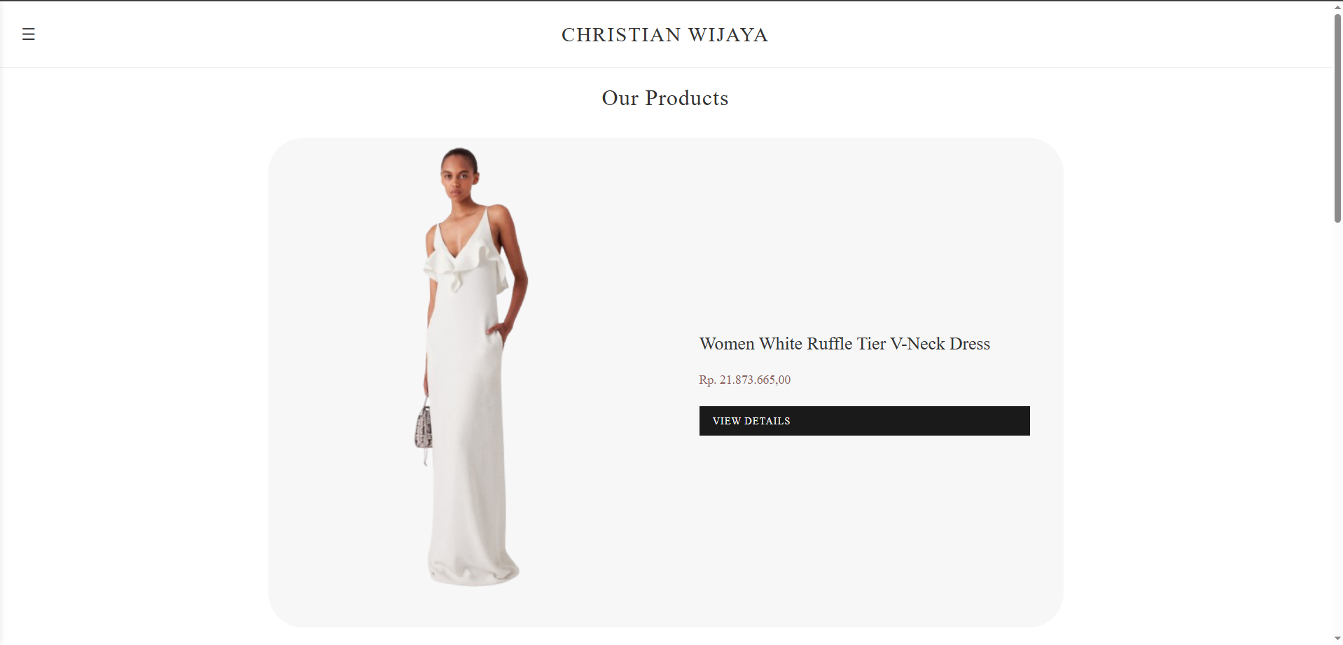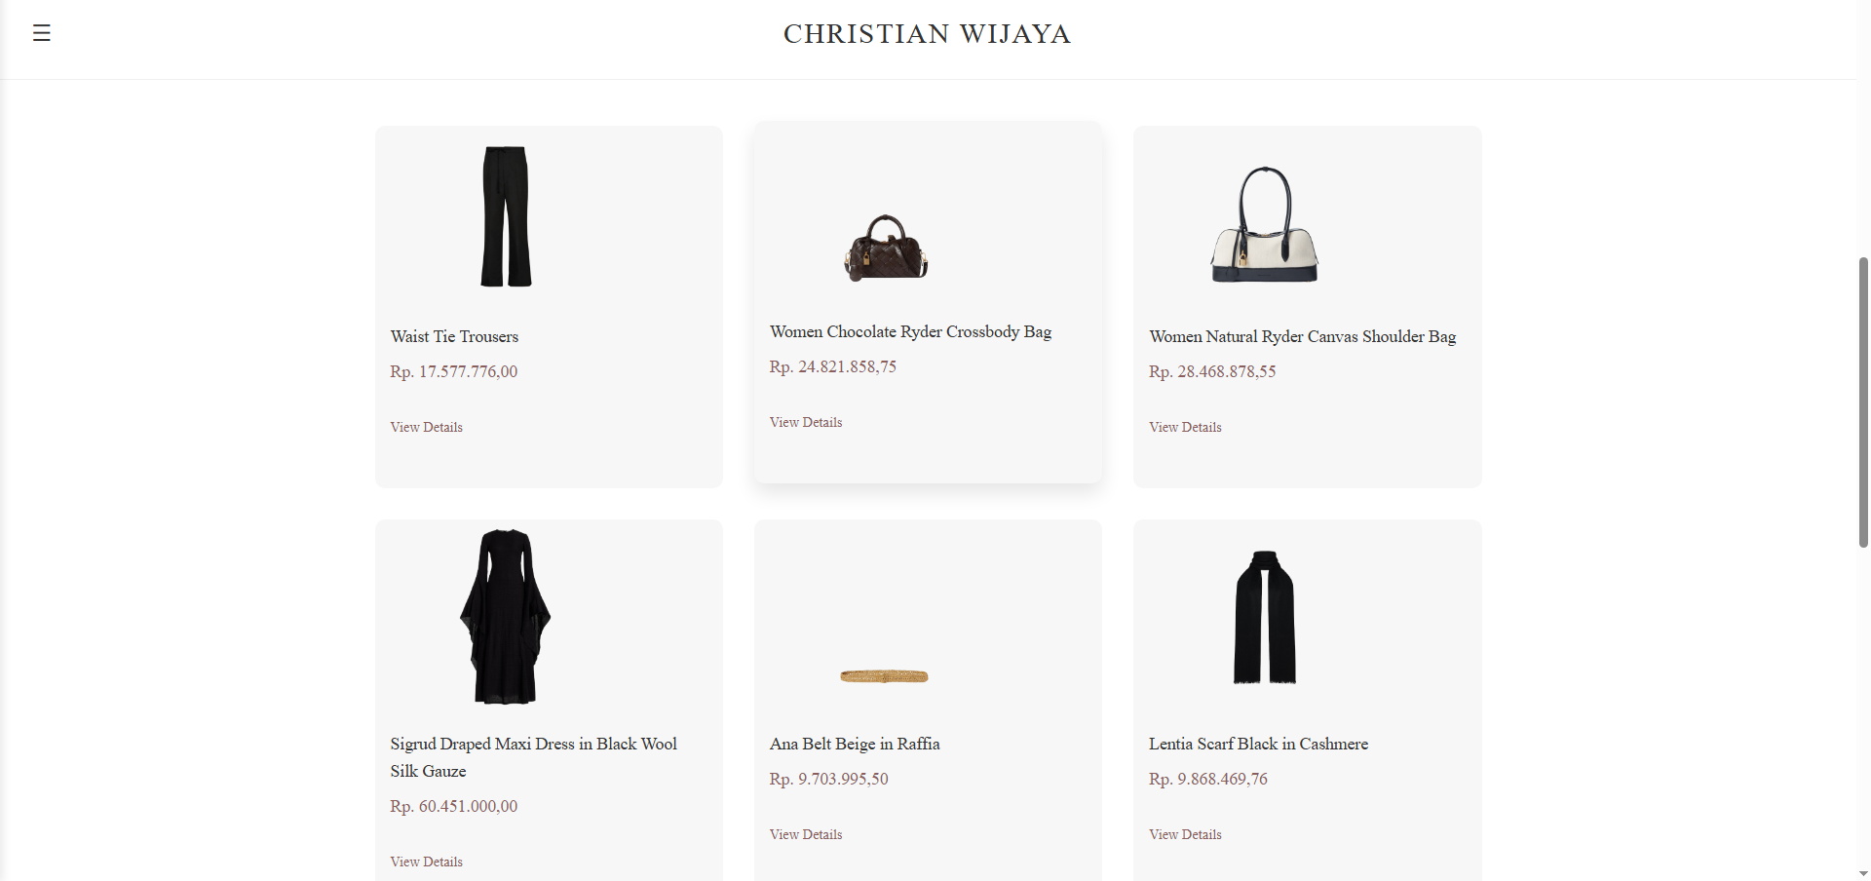
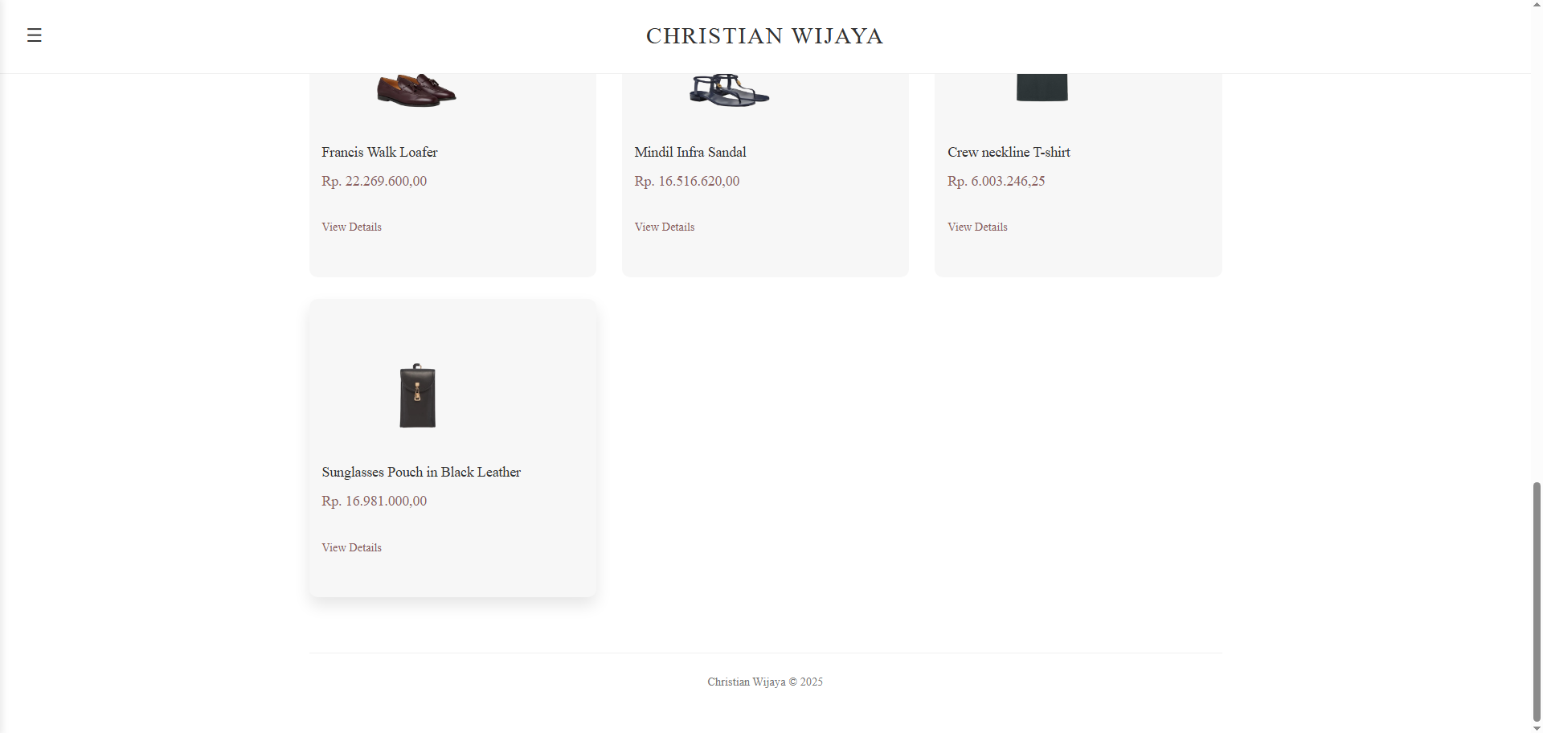
PRODUCT PAGE
Di page ini ada produk terbaru atau featured item yang dipajang lebih besar dibanding produk yang lain lalu dibawahnya ada list produk yang ada di website ini dan di setiap produk bisa view detail yang akan mengarahkan ke product detail page masing-masing item.
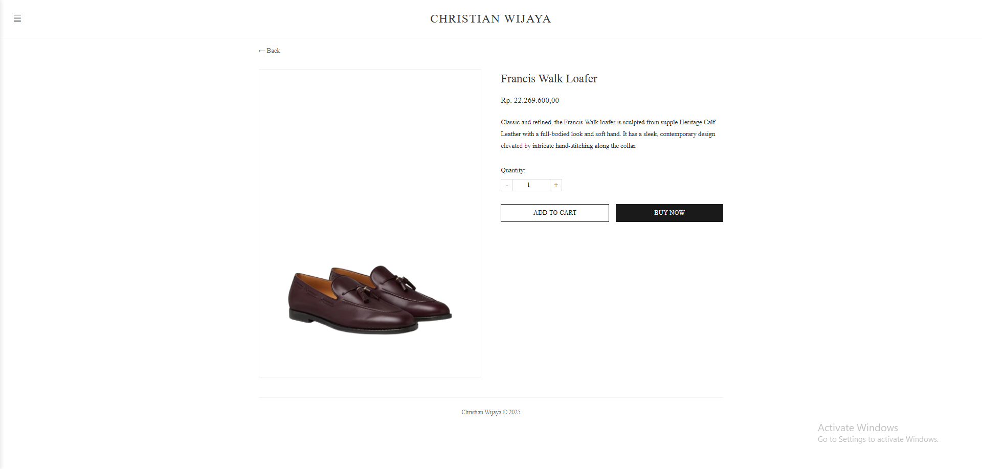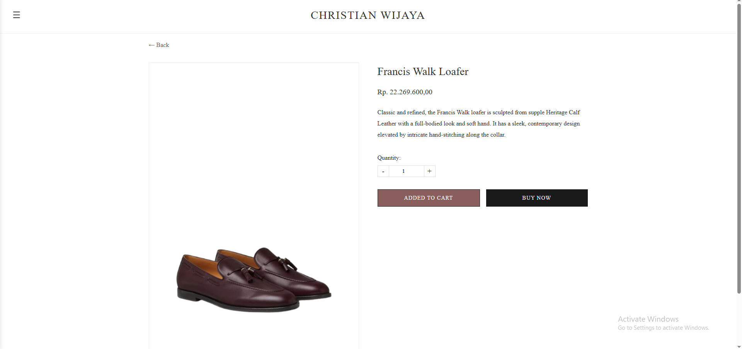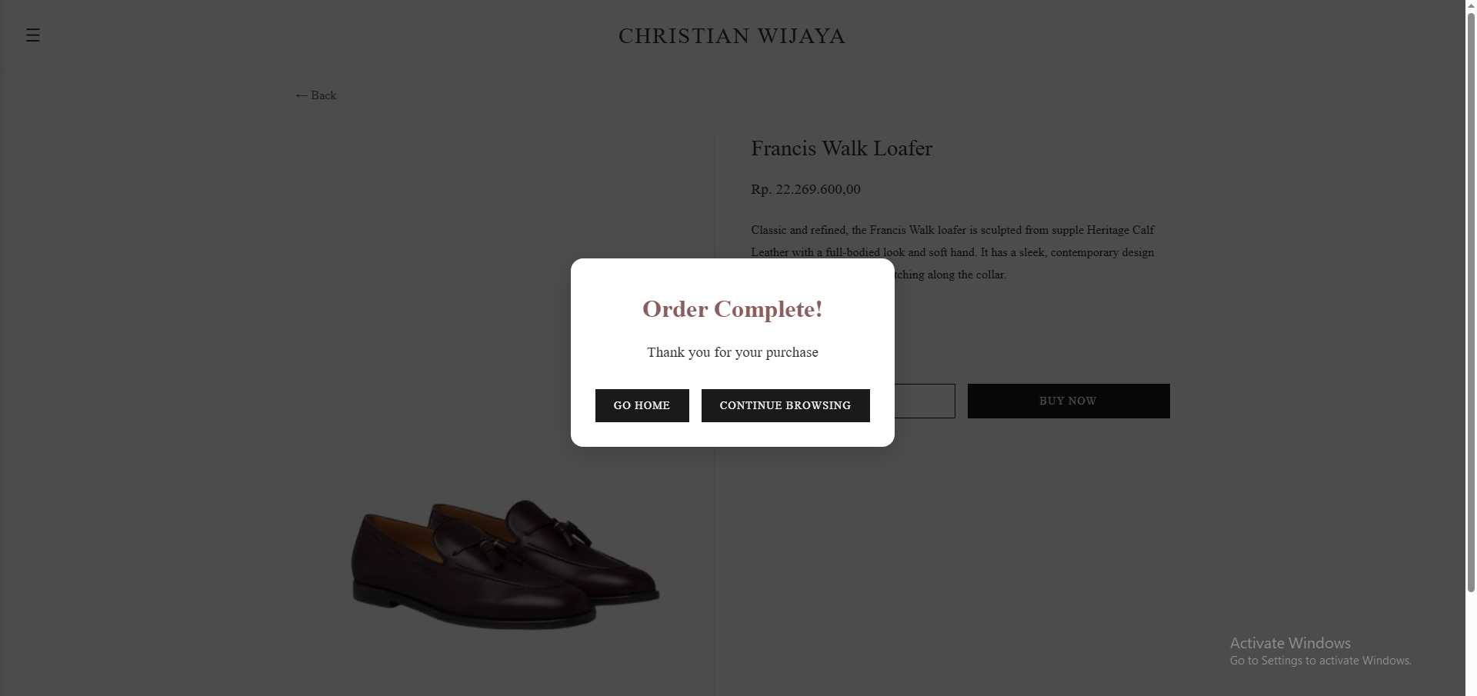
PRODUCT DETAIL PAGE (CONTOH 1 PRODUK)
· Di page ini dibagian kiri ada gambar yang lebih besar dari sebuah produk, di pojok kiri atas page diatas gambar produk ada text back yang mengarahkan ke product page. Di kanan ada deskripsi dari produk tersebut dan tombol quantity untuk menambahkan pesanan. Dibawah quantity ada button add to cart yang kalau dipencet akan berubah menjadi added to cart. Dan button buy now yang jika dipencet akan muncul overlay order complete dan muncul opsi untuk ke home page atau kembali ke product page.
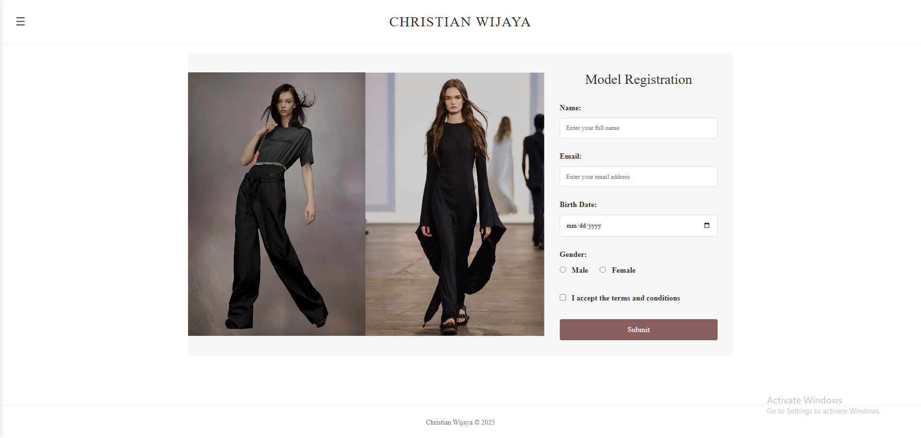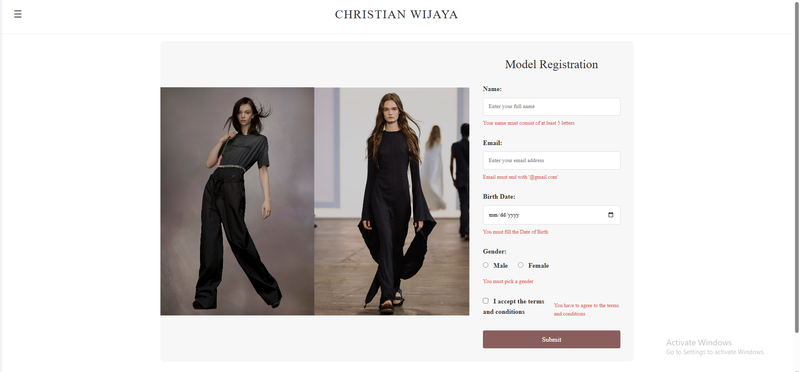
MODEL REGISTRATION PAGE (EVENT PAGE)
Di page ini ada hero banner yang sama seperti di home page menunjukan contoh model christian wijaya dan ada form registrasi model yang harus diisi. Disetiap bagian ada validasi masing masing yang harus dipenuhi. Kalau tidak terpenuhi akan muncul error message masing-masing ketika memencet tombol submit. Jika sudah terpenuhi akan muncul tulisan form submitted!
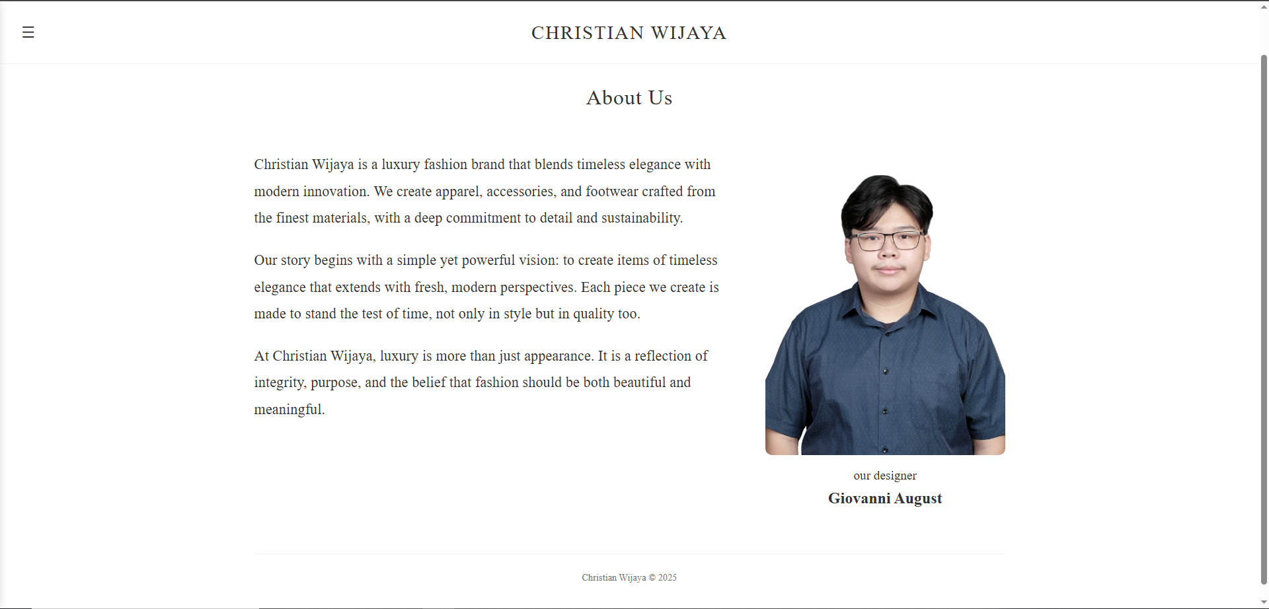
ABOUT US PAGE

Di page ini ada bagian about us yang berisi tentang latar belakang dan filosofi dari christian wijaya dan ada foto dari designer dibalik brand christian wijaya

Link referensi asset:
https://www.stellamccartney.com/gb/en/women/spring-2025-collection/ruffle-tier-v-neck-dress-6A0485SNA289001.html

https://gabrielahearst.com/products/sunglasses-pouch-black-leather?variant=45525476081856

https://www.maisonmargiela.com/en-us/waist-tie-trousers-S51KA0582S78413900.html

https://www.maisonmargiela.com/en-us/crew-neckline-t-shirt-S50GC0672S24347855.html

https://ii.loropiana.com/en/shoes/woman/sandals/mindil-infra-sandal-FAP4655_W1C8.html

https://ii.loropiana.com/en/shoes/woman/loafers/francis-walk-loafer-FAP7502_Q09Y.html

https://www.therow.com/en-ap/products/lentia-scarf-black

https://www.therow.com/en-ap/products/ana-belt-natural-ang

https://gabrielahearst.com/products/sigrud-draped-dress-black-wool-silk-gauze?variant=44447462555840

https://www.stellamccartney.com/gb/en/women/ryder/ryder-crossbody-bag-7B0139WP05652012.html

https://www.stellamccartney.com/gb/en/women/ryder/ryder-canvas-shoulder-bag-7B0138WP05559500.html

